2019.3.11

题目来源：leetcode 330

题目：

Given a sorted positive integer array nums and an integer n,

add/patch elements to the array such that any number in range [1, n] inclusive can be formed by the sum of some elements in the array.

Return the minimum number of patches required.

给出一个数组和n, 问至少需要补充多少个数才能组成1~n的所有数字 （不能重复）

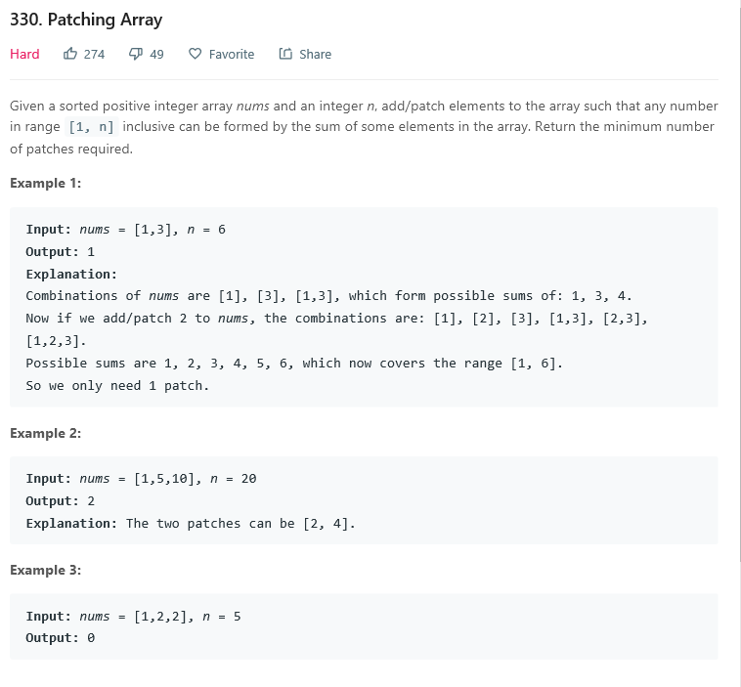

分析：

用target表示0~n之间最小的不能表示的值，初始化为1；

target <= n时，循环：

如果当前nums[i] <= target，那么现有数字可以组成target，i++，下一个不能表示的值为target+nums[i];

否则,说明当前的数只能组成0~target-1, 需要加上一个数（=target），使得可以表示的范围为0~target\*2 - 1, 即最小不能表示的值为target\*2；